RESOLUCIÓN Nº 006/20
Acta Nº 004 de fecha 18/02/2020
Reglamentación de cambios de categoría

VISTO:
La Ley Nº 2953-C, de creación del Colegio Profesional y la Ley Nº 552-H, de creación de la Caja de Previsión para Profesionales de la Ingeniería del Chaco, y
CONSIDERANDO:
Que, el Artículo 12º de la Ley 2953-C, establece las categorías matriculares en relación a los alcances del ejercicio profesional y sus características, a saber: 1) HABILITADOS: corresponde al profesional que despliega el ejercicio profesional en forma liberal. 2) REGISTRADOS: corresponde a los que realizan actividades no profesionales. 3) HABILITADOS EN RELACIÓN DE DEPENDENCIA: corresponde a los profesionales que ejercen la profesión exclusivamente en relación de dependencia en organismos públicos o en empresas privadas. 4) INHABILITADOS: corresponde a los profesionales que no se encuentran habilitados para ejercer la profesión;
Que, en oportunidad de su matriculación, el profesional opta por la categoría de acuerdo a la expectativa laboral que percibe, las ofertas laborales que recepta o cualquier otro factor que condicione su decisión;
Que, Ley Nº 552-H, de creación de la Caja de Previsión para Profesionales de la Ingeniería del Chaco, obliga a los matriculados de este Colegio Profesional, encuadrados en la categoría de HABILITADOS, a abonar la cuota mensual; no así a los HABILITADOS EN RELACIÓN DE DEPENDENCIA que aportan a sus respectivas Cajas Previsionales, ni a los REGISTRADOS, pues éstos no realizan actividad profesional;
Que, el desenvolvimiento de la actividad laboral es dinámico, razón por la cual, se ejerce conforme las oportunidades, los deseos, las demandas del mercado o cualquiera otra causa que, conforme lo determinen los cambios, obliga al matriculado a replantear su práctica profesional;
Que, en ese marco, resulta menester reglamentar los cambios de categoría, con el objeto de no perjudicar a los matriculados haciéndolos permanecer en una categoría que no se corresponde con su coyuntura laboral;
POR ELLO:
EL COLEGIO PROFESIONAL DE ARQUITECTURA Y URBANISMO
DE LA PROVINCIA DEL CHACO
RESUELVE:

- ESTABLECER que los profesionales matriculados en este Colegio Profesional, podrán
solicitar cambio de categoría matricular, 2 (dos) veces al año como máximo.
- Determinar que los matriculados que soliciten cambio a la categoría de REGISTRADO,
deberán hacerlo mediante la presentación del Formulario de Declaración Jurada que forma
parte de esta Resolución como ANEXO I. Asimismo, si correspondiere, deberá adjuntar
Certificado de Final de Obra y/o Nota de Renuncia a las Direcciones Técnicas /
Representaciones Técnicas de las obras en que hubiere tenido intervención y/o acreditación
suficiente de la finalización del vínculo de relación contractual.

- Determinar que los matriculados que soliciten cambio a la categoría de HABILITADO EN
RELACION DE DEPENDENCIA, deberán hacerlo mediante la presentación del Formulario
de Declaración Jurada que forma parte de esta Resolución como ANEXO II. Asimismo, si
correspondiere, deberá adjuntar Certificado de Final de Obra y/o Nota de Renuncia a las
Direcciones Técnicas / Representaciones Técnicas de las obras en que hubiere tenido
intervención y/o acreditación suficiente de la finalización del vínculo de relación contractual.
- Determinar que los matriculados que soliciten cambio a la categoría de HABILITADO,
deberán hacerlo mediante la presentación del Formulario de Declaración Jurada que forma
parte de esta Resolución como ANEXO III.
- Determinar que los matriculados que revistan en la categoría de INHABILITADOS, podrán
solicitar su REHABILITACION mediante la presentación del Formulario de Declaración
Jurada que forma parte de esta Resolución como ANEXO IV.
- Regístrese, Comuníquese a la Administración, Publicítese en la página web, Cumplido,
Archívese.

Arq. Santiago A. Marín Arq. Leandro D. Rosso
secretario presidente

ANEXO I

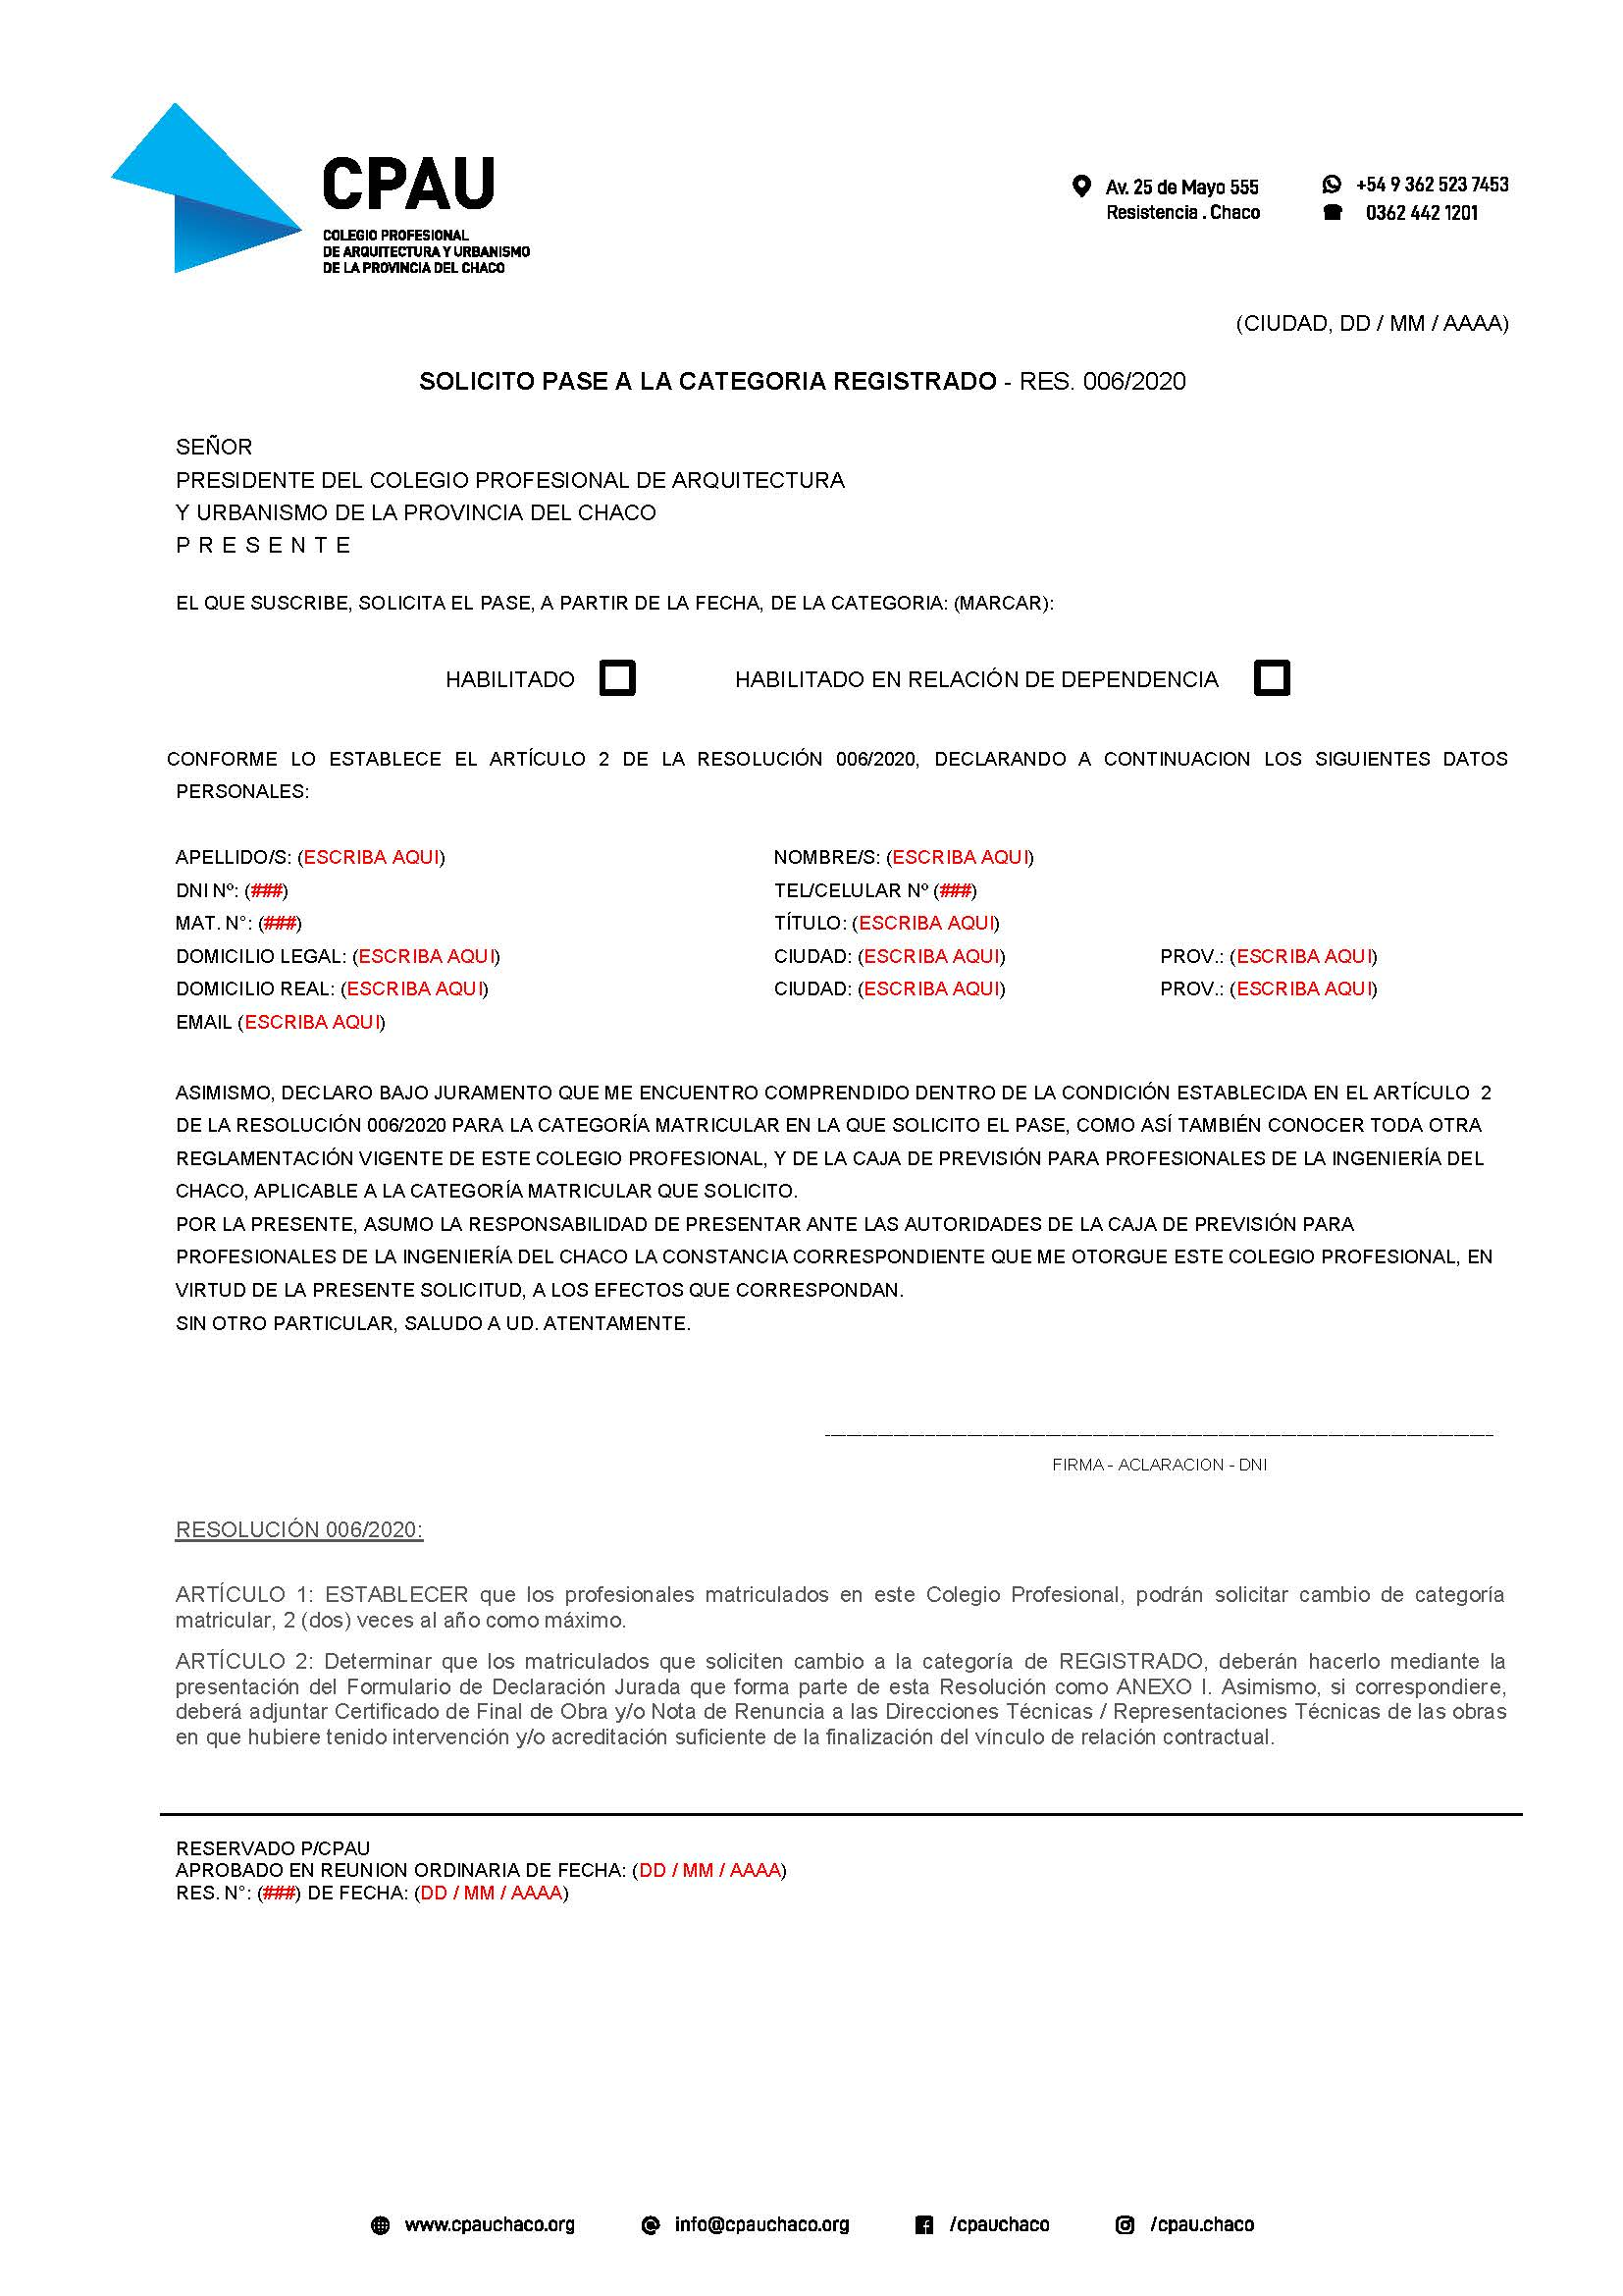

ANEXO II

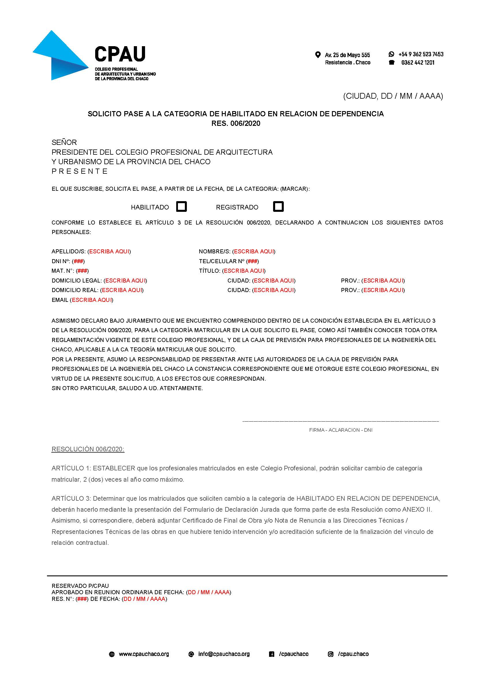

ANEXO III

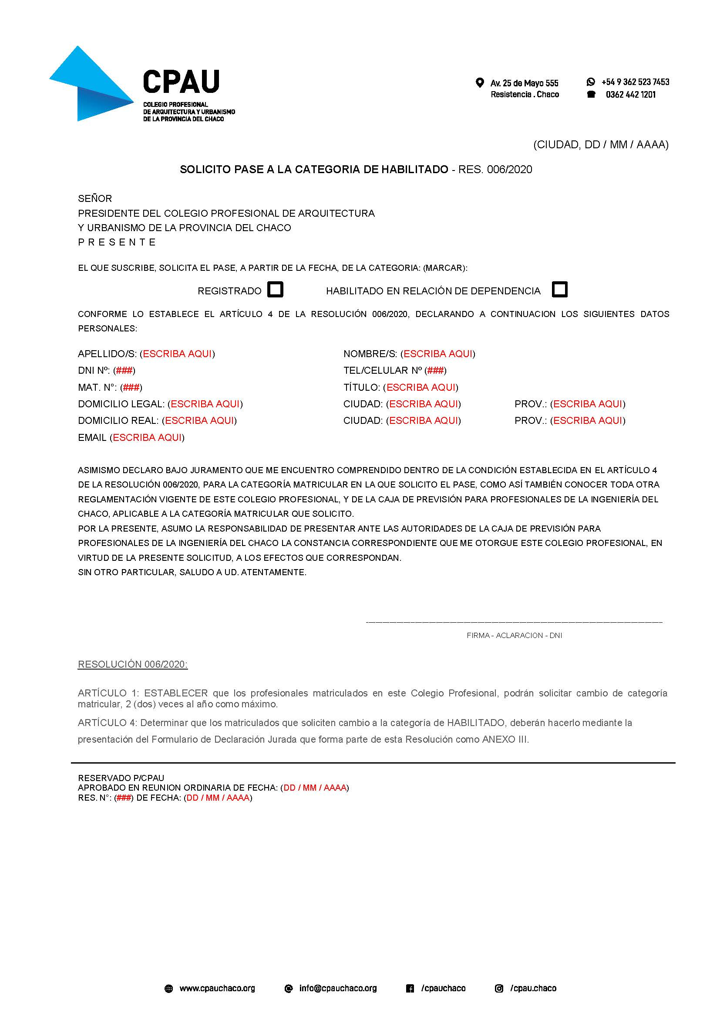

ANEXO IV
